ДОДАТОК № 1
до тендерної документації

Технічні, якісні та кількісні характеристики
предмета закупівлі

Послуги з ремонту і технічного обслуговування системи відеоспостереження,
код національного класифікатора України ДК 021:2015 «Єдиний закупівельний словник» – 50340000-0 - Послуги з ремонту і технічного обслуговування аудіовізуального та оптичного обладнання

- Загальні умови:
Надання комплексу послуг, що є предметом закупівлі, повинно здійснюватися згідно з діючими нормативними документами і правилами.
  - До предмету закупівлі належить: обстеження системи відеоспостереження (далі СВС), тестування, технічне обслуговування та ремонт обладнання, переліченого в таблиці 1 та таблиці 4.

- Перелік обладнання, яке входить до складу СВС та підлягає технічному обслуговуванню, наведено в таблиці 1:

Таблиця 1
№ | Найменування обладнання | Кількість, шт.
1 | Відеокамера зовнішня в м. Умань | 109
2 | Відеокамера зовнішня в с. Полянецьке | 13
3 | Відеокамера зовнішня роботизована в м. Умань | 4
4 | Відеореєстратор в м. Умань | 6
5 | Відеореєстратор в с. Полянецьке | 1
6 | Сервер в м. Умань | 1

3. Адреси надання послуг з ремонту і технічного обслуговування системи відеоспостереження
Таблиця 2
№ з/п | Адреса надання послуг
1 | 2
1 | Відеокамера «м. Умань, перехрестя вул. Григорія Косинки та вул. Туристів»
2 | Відеокамера «м. Умань, перехрестя вул. Комарницького та вул. Туристів»
3 | Відеокамера «м. Умань, перехрестя вул. Комарницького та вул. Туристів»
4 | Відеокамера «м. Умань, перехрестя вул. Володимира Мономаха та вул. Туристів»
5 | Відеокамера «м. Умань, перехрестя вул. Садова та вул. Туристів»
6 | Відеокамера «м. Умань, Залізничний вокзал»
7 | Відеокамера «м. Умань, пішохідний перехід по вул. Незалежності, 61»
8 | Відеокамера «м. Умань, Центральний автовокзал»
9 | Відеокамера «м. Умань, перехрестя вул. Тищика та вул. Європейська»
10 | Відеокамера «м. Умань, Будівля Уманської міської ради (PTZ)»
11 | Відеокамера «м. Умань, перехрестя вул. Челюскінців та вул. Григорія Косинки»
12 | Відеокамера «м. Умань, вул. Челюскінців»
13 | Відеокамера «м. Умань, вул. Європейська, 7/1 (з визначенням номеру т/з)»
14 | Відеокамера «м. Умань, вул. Єднання (з визначенням номеру т/з)»
15 | Відеокамера «м. Умань, вул. Челюскінців, «Уманський завод «Мегомметр» (з визначенням номеру т/з)
16 | Відеокамера «м. Умань, вул. Челюскінців, «Уманський завод «Мегомметр»
17 | Відеокамера «м. Умань, перехрестя вул. Челюскінців та вул. Праці»
18 | Відеокамера «м. Умань, перехрестя вул. Визволителів та вул. Шкільна» (з визначенням номеру т/з)
19 | Відеокамера «м. Умань, перехрестя вул. Визволителів та вул. Шкільна»
20 | Відеокамера «м. Умань, перехрестя вул. Визволителів та вул. Шкільна»
21 | Відеокамера «м. Умань, вул. Набережна, 2, «сквер ім. Т. Шевченка (PTZ)»
22 | Відеокамера «м. Умань, вул. Стефановича, 2, «сквер ім. Т. Шевченка (PTZ)»
23 | Відеокамера «м. Умань, вул. Незалежності, 22/2, «сквер ім. Т. Шевченка (PTZ)»
24 | Відеокамера «м. Умань, перехрестя вул. Незалежності та вул. Успенська»
25 | Відеокамера «м. Умань, перехрестя вул. Незалежності та вул. Успенська»
26 | Відеокамера «м. Умань, вул. Захисників України, 1 »
27 | Відеокамера «м. Умань, перехрестя вул. Успенська та вул. Грушевська»
28 | Відеокамера «м. Умань, перехрестя вул. Залізняка та вул. Заводська» (з визначенням номеру т/з)
29 | Відеокамера «м. Умань, перехрестя вул. Залізняка та вул. Заводська»
30 | Відеокамера «м. Умань, вул. Єднання»
31 | Відеокамера «м. Умань, вул. Михайлівська (з визначенням номеру т/з)»
32 | Відеокамера «м. Умань, вул. Михайлівська»
33 | Відеокамера «м. Умань, вул. Вокзальна (з визначенням номеру т/з)»
34 | Відеокамера «м. Умань, вул. Вокзальна»
35 | Відеокамера «м. Умань, вул. Дерев’янка, в’їзд в місто Умань (з визначенням номеру т/з)»
36 | Відеокамера «м. Умань, вул. Дерев’янка, в’їзд в місто Умань
37 | Відеокамера «м. Умань, вул. Визволителів (з визначенням номеру т/з)»
38 | Відеокамера «м. Умань, вул. Визволителів»
39 | Відеокамера «м. Умань, вул. Київська (з визначенням номеру т/з)»
40 | Відеокамера «м. Умань, вул. Київська»
41 | Відеокамера «с. Полянецьке, вул. Центральна, 2»
42 | Відеокамера «с. Полянецьке, вул. Дружби, 11»
43 | Відеокамера «с. Полянецьке, вул. Шевченка, 37а»
44 | Відеокамера «с. Полянецьке, вул. Центральна, 11»
45 | Відеокамера «с. Полянецьке, вул. Праці, 54»
46 | Відеокамера «с. Полянецьке, вул. Дружби, 74»
47 | Відеокамера «с. Полянецьке, вул. Набережна, 44»
48 | Відеокамера «с. Полянецьке, вул. Центральна, 46/2»
49 | Відеокамера «с. Полянецьке, пров. Вишневий, 8»
50 | Відеокамера «с. Полянецьке, вул. Вишнева, 94»
51 | Відеокамера «с. Полянецьке, вул. Сонячна, 3»
52 | Відеокамера «с. Полянецьке, вул. Перемоги, 3»
53 | Відеокамера «с. Полянецьке, вул. Польова, 27»
54 | Відеокамера «м. Умань, площа Перемоги України » (вул. Єднання)
55 | Відеокамера «м. Умань, площа Перемоги України» (вул. Захисників України)
56 | Відеокамера «м. Умань, площа Перемоги України» (вул. Київська)
57 | Відеокамера «м. Умань, площа Перемоги України»
58 | Відеокамера «м. Умань, перехрестя вул. Тищика та вул. Шевченка»
59 | Відеокамера «м. Умань, перехрестя вул. Тищика та вул. Шевченка»
60 | Відеокамера «м. Умань, перехрестя вул. Тищика та вул. Шевченка»
61 | Відеокамера «м. Умань, перехрестя вул. Тищика та вул. Шевченка»
62 | Відеокамера «м. Умань, перехрестя вул. Велика Фонтанна та вул. Європейська»
63 | Відеокамера «м. Умань, перехрестя вул. Велика Фонтанна та вул. Європейська»
64 | Відеокамера «м. Умань, перехрестя вул. Велика Фонтанна та вул. Шевченка»
65 | Відеокамера «м. Умань, перехрестя вул. Незалежності та вул. Гайдамацька»
66 | Відеокамера «м. Умань, перехрестя вул. Незалежності та вул. Гайдамацька»
67 | Відеокамера «м. Умань, перехрестя вул. Незалежності та вул. Гайдамацька» (з визначенням номеру т/з)
68 | Відеокамера «м. Умань, перехрестя вул. Садова та вул. Небесної Сотні»
69 | Відеокамера «м. Умань, перехрестя вул. Садова та вул. Небесної Сотні»
70 | Відеокамера «м. Умань, вул. Новоуманська» (вул. Довженка)
71 | Відеокамера «м. Умань, вул. Новоуманська» (вул. Шкільна)
72 | Відеокамера «м. Умань, площа Івангородська»
73 | Відеокамера «м. Умань, площа Івангородська» (з визначенням номеру т/з)
74 | Відеокамера «м. Умань, перехрестя вул. Гонти та вул. Мазепи»
75 | Відеокамера «м. Умань, перехрестя вул. Гонти та вул. Мазепи»
76 | Відеокамера «м. Умань, перехрестя вул. Гонти та вул. Мазепи»
77 | Відеокамера «м. Умань, перехрестя вул. Герцена та вул. Мазепи»
78 | Відеокамера «м. Умань, перехрестя вул. Теплична та вул. Дерев’янка»
79 | Відеокамера «м. Умань, перехрестя вул. Теплична та вул. Дерев’янка»
80 | Відеокамера «м. Умань, перехрестя вул. Теплична та вул. Дерев’янка»
81 | Відеокамера «м. Умань, перехрестя вул. Теплична та вул. Енергетична»
82 | Відеокамера «м. Умань, перехрестя вул. Теплична та вул. Енергетична»
83 | Відеокамера «м. Умань, перехрестя вул. Чкалова та вул. Заводська»
84 | Відеокамера «м. Умань, перехрестя вул. Андрія Кизила та вул. Гайдамацька»
85 | Відеокамера «м. Умань, перехрестя вул. Андрія Кизила та вул. Гайдамацька»
86 | Відеокамера «м. Умань, перехрестя вул. Вишивана та вул. Козацька»
87 | Відеокамера «м. Умань, вул. Григорія Косинки, 9»
88 | Відеокамера «м. Умань, перехрестя вул. Челюскінців та вул. Туристів»
89 | Відеокамера «м. Умань, перехрестя вул. Челюскінців та вул. Туристів»
90 | Відеокамера «м. Умань, пров. Проїзжий, 14»
91 | Відеокамера «м. Умань, перехрестя вул. Мономаха та пров. Миколи Леонтовича»
92 | Відеокамера «м. Умань, вул. Мономаха та Миколи Леонтовича»
93 | Відеокамера «м. Умань, Набережна Осташівського ставу»
94 | Відеокамера «м. Умань, Набережна Осташівського ставу»
95 | Відеокамера «м. Умань, Набережна Осташівського ставу»
96 | Відеокамера «м. Умань, Набережна Осташівського ставу»
97 | Відеокамера «м. Умань, парк «Хащі»
98 | Відеокамера «м. Умань, парк «Хащі»
99 | Відеокамера «м. Умань, парк «Хащі»
100 | Відеокамера «м. Умань, парк «Хащі»
101 | Відеокамера «м. Умань, парк «Хащі»
102 | Відеокамера «м. Умань, парк «Хащі»
103 | Відеокамера «м. Умань, парк «Хащі»
104 | Відеокамера «м. Умань, парк «Хащі»
105 | Відеокамера «м. Умань, парк «Хащі»
106 | Відеокамера «м. Умань, парк «Хащі»
107 | Відеокамера «м. Умань, парк «Хащі»
108 | Відеокамера «м. Умань, парк «Хащі»
109 | Відеокамера «м. Умань, парк «Хащі»
110 | Відеокамера «м. Умань, парк «Хащі»
111 | Відеокамера «м. Умань, парк «Хащі»
112 | Відеокамера «м. Умань, кладовище «Софіївська Слобідка»
113 | Відеокамера «м. Умань, кладовище «Софіївська Слобідка»
114 | Відеокамера «м. Умань, кладовище «Софіївська Слобідка»
115 | Відеокамера «м. Умань, кладовище «Софіївська Слобідка»
116 | Відеокамера «м. Умань, кладовище «Нова Умань»
117 | Відеокамера «м. Умань, кладовище «Нова Умань»
118 | Відеокамера «м. Умань, Алея Героїв»
119 | Відеокамера «м. Умань, монумент «Вічний вогонь»
120 | Відеокамера «м. Умань, перехрестя вул. Пролетарська та вул. Залізняка»
121 | Відеокамера «м. Умань, перехрестя вул. Тищика та вул. Успенська»
122 | Відеокамера «м. Умань, автовокзал вул. Київська»
123 | Відеокамера «м. Умань, вул. Костельна,10 спортивний майданчик»
124 | Відеокамера «м. Умань, вул. Київська вхід до ДП «Софіївка»
125 | Відеокамера «м. Умань, пам’ятник І. Гонти та М. Залізняку»
126 | Відеокамера «м. Умань, став «Мегомметр»
127 | Відеореєстратор «с. Полянецьке, вул. Дружби, 8»
128 | Відеореєстратор «м. Умань, вул. Європейська, 76»
129 | Відеореєстратор «м. Умань, вул. Європейська, 76»
130 | Відеореєстратор «м. Умань, вул. Європейська, 76»
131 | Відеореєстратор «м. Умань, вул. Європейська, 76»
132 | Відеореєстратор «м. Умань, вул. Європейська, 76»
133 | Відеореєстратор «м. Умань, вул. Європейська, 76»
134 | Сервер «м. Умань, вул. Європейська, 76»

- Регламент технічного обслуговування, що належить до предмету закупівлі:
- комплекс послуг, який складається з тестування та технічного обслуговування окремих вузлів та елементів СВС відповідно до зазначеного обладнання (таблиця 1) у переліку послуг, що наведені у таблиці 3:

Таблиця 3

№ з/п | Найменування послуги | Періодичність надання
1 | 2 | 3
Поточний ремонт
1 | Заміна блоку живлення БП PS-1201 | За потреби
2 | Заміна блоку живлення БП PS-1203 | За потреби
3 | Заміна інжектора POE 48B 1A | За потреби
4 | Заміна комутатора Asotel Vector 1808 | За потреби
5 | Заміна комутатора Asus GX 1008B | За потреби
6 | Заміна оптичного термінала Foxgete ONU 1001 MZ | За потреби
7 | Заміна медіаконвертора 100M WDM SC, STELS-120B | За потреби
8 | Заміна медіаконвертора RCI902W-FE-20-T 1310 20km | За потреби
9 | Заміна медіаконвертора EC-B-0,1-1SM-1310nm-20 | За потреби
10 | Заміна медіаконвертора EC-B-0,1-1SM-1550nm-20 | За потреби
11 | Заміна патчкорда оптичного OFPC-SC/UPC-SC/UPC-1 | За потреби
12 | Заміна патчкорда UTP-CAT5e-4P-PVC-G-1M | За потреби
13 | Заміна патчкорда UTP-CAT5e-4P-PVC-G-3M | За потреби
14 | Перенесення телекомунікаційного ящика (відповідно до Розділу № 11) | За потреби
Технічне обслуговування
15 | Технічне обслуговування зовнішньої камери відеоспостереження | 4 рази на рік
15.1 | Віддалений моніторинг всіх камер і іншого мережевого обладнання для виявлення несправності в роботі обладнання і програмного забезпечення.
15.2 | Огляд камери відеоспостереження, перевірка на наявність механічних пошкоджень і корозії корпусу та кронштейну.
15.3 | Перевірка надійності кріплення камери та кронштейна до конструкції.
15.4 | Очищення зовнішніх поверхонь камери від бруду, пилу.
15.5 | Очищення об’єктива і модуля ІК підсвітки.
15.6 | Перевірка герметичності та надійності комутаційних боксів, заміна роз’ємів, що вийшли з ладу або окислилися. Нанесення нового шару герметика або заміна несправних комутаційних боксів.
15.7 | Коригування положення камери на місці встановлення.
15.8 | Перевірка відеосигналу (приладовим методом), регулювання параметрів зображення.
16 | Відновлення роботи камери відеоспостереження | За потреби
17 | Встановлення однієї тимчасової камери відеоспостереження | За потреби
18 | Демонтаж однієї тимчасової камери відеоспостереження | За потреби
19 | Технічне обслуговування сервера (відеореестатора) системи відеоспостереження | 1 раз на місяць
19.1 | Огляд, очищення внутрішніх поверхонь і плат (пристроїв) блоків, перевірка внутрішніх з’єднань джгутів (роз’ємів) пристроїв блоків.  (розбірка, очищення електронних компонентів від пилу, заміна термопасти і т.д.)
19.2 | Оцінка шумів роботи блоків (рівень, сторонні шум).
19.3 | Перевірка температурного режиму блоків (за непрямими ознаками).
20 | Надання доступу новим користувачам. | За потреби
21 | Встановлення та налаштування програмного забезпечення для віддаленого моніторингу | За потреби
22 | Технічне обслуговування електричних мереж | 4 рази на рік
22.1 | Контроль справності запобіжників, номінальних значень напруги в електричних мережах основного і резервного джерел живлення.
22.2 | Контроль та перевірка автоматичного включення резервного живлення при зникненні основного.
- забезпечення функціонування СВС через своєчасність технічного обслуговування СВС;
- за результатами технічного обслуговування СВС складається дефектна відомість на обладнання, що не працює або потребує ремонту;
- послуги, що є предметом закупівлі, надаються без використання енергоносіїв Замовника.
Способом документального підтвердження учасником виконання зазначеного вище Регламенту технічного обслуговування під час надання послуг є відповідний гарантійний лист, складений учасником у довільній формі.

- Перелік послуг з ремонту, заміни обладнання і технічного обслуговування СВС:

Таблиця 4
№ з/п | Найменування послуги | Кількість разів надання послуги
1 | 2 | 3
1 | Заміна блоку живлення БП PS-1201 | 3
2 | Заміна блоку живлення БП PS-1203 | 3
3 | Заміна інжектора POE 48B 1A | 1
4 | Заміна комутатора Asotel Vector 1808 | 2
5 | Заміна комутатора Asus GX 1008B | 2
6 | Заміна оптичного термінала Foxgete ONU 1001 MZ | 2
7 | Заміна медіаконвертора 100M WDM SC, STELS-120B | 2
8 | Заміна медіаконвертора RCI902W-FE-20-T 1310 20km | 2
9 | Заміна медіаконвертора EC-B-0,1-1SM-1310nm-20 | 2
10 | Заміна медіаконвертора EC-B-0,1-1SM-1550nm-20 | 2
11 | Заміна патчкорда оптичного OFPC-SC/UPC-SC/UPC-1 | 5
12 | Заміна патчкорда UTP-CAT5e-4P-PVC-G-1M | 5
13 | Заміна патчкорда UTP-CAT5e-4P-PVC-G-3M | 5
14 | Перенесення телекомунікаційного ящика (відповідно до Розділу № 11) | 1
15 | Технічне обслуговування зовнішньої камери відеоспостереження | 504
15.1 | Віддалений моніторинг всіх камер і іншого мережевого обладнання для виявлення несправності в роботі обладнання і програмного забезпечення.
15.2 | Огляд камери відеоспостереження, перевірка на наявність механічних пошкоджень і корозії корпусу та кронштейну.
15.3 | Перевірка надійності кріплення камери та кронштейна до конструкції.
15.4 | Очищення зовнішніх поверхонь камери від бруду, пилу.
15.5 | Очищення об’єктива і модуля ІК підсвітки.
15.6 | Перевірка герметичності та надійності комутаційних боксів, заміна роз’ємів, що вийшли з ладу або окислилися. Нанесення нового шару герметика або заміна несправних комутаційних боксів.
15.7 | Коригування положення камери на місці встановлення.
15.8 | Перевірка відеосигналу (приладовим методом), регулювання параметрів зображення.
16 | Відновлення роботи камери відеоспостереження | 5
17 | Встановлення однієї тимчасової камери відеоспостереження | 5
18 | Демонтаж однієї тимчасової камери відеоспостереження | 5
19 | Технічне обслуговування сервера (відеореестатора) системи відеоспостереження | 96
19.1 | Огляд, очищення внутрішніх поверхонь і плат (пристроїв) блоків, перевірка внутрішніх з’єднань джгутів (роз’ємів) пристроїв блоків. (розбірка, очищення електронних компонентів від пилу, заміна термопасти і т.д.)
19.2 | Оцінка шумів роботи блоків (рівень, сторонні шум).
19.3 | Перевірка температурного режиму блоків (за непрямими ознаками).
20 | Надання доступу новим користувачам. | 1
21 | Встановлення та налаштування програмного забезпечення для віддаленого моніторингу | 3
22 | Технічне обслуговування електричних мереж | 4
22.1 | Контроль справності запобіжників, номінальних значень напруги в електричних мережах основного і резервного джерел живлення.
22.2 | Контроль та перевірка автоматичного включення резервного живлення при зникненні основного.
Обладнання, що встановлюється до існуючої системи відеоспостереження при ремонті та технічному обслуговуванні, повинно в повному об’ємі відповідати вже існуючим елементам системи та забезпечувати їх нормальну роботу.
Ремонтування виконується по заявці Замовника.

- До вартості надання послуг входить:
- вартість роботи машин(и)/механізму та матеріалів для машин(и)/механізмів, інших матеріалів, необхідних для надання послуг, що є предметом закупівлі;
- обладнання та запасні частини, що потребують заміни, надає Виконавець та враховує їх вартість при розрахунку цінової пропозиції;
- вартість роботи працівників Виконавця при виконанні усіх дій (послуг), що належать до предмету закупівлі, доставки працівників до місця надання послуг.
Учасник у складі своєї тендерної пропозиції надає розрахунок вартості послуги у нижче наведеній формі (таблиця 5):
Таблиця 5
Розрахунок вартості послуг
№ з/п | Найменування послуги | Кіль-кість | Вартість за одиницю виміру, грн. | Загальна вартість, грн.
1 | 2 | 3 | 4 | 5
 | Поточний ремонт
1 | Заміна блоку живлення БП PS-1201 | 3
2 | Заміна блоку живлення БП PS-1203 | 3
3 | Заміна інжектора POE 48B 1A | 1
4 | Заміна комутатора Asotel Vector 1808 | 2
5 | Заміна комутатора Asus GX 1008B | 2
6 | Заміна оптичного термінала Foxgete ONU 1001 MZ | 2
7 | Заміна медіаконвертора 100M WDM SC, STELS-120B | 2
8 | Заміна медіаконвертора RCI902W-FE-20-T 1310 20km | 2
9 | Заміна медіаконвертора EC-B-0,1-1SM-1310nm-20 | 2
10 | Заміна медіаконвертора EC-B-0,1-1SM-1550nm-20 | 2
11 | Заміна патчкорда оптичного OFPC-SC/UPC-SC/UPC-1 | 5
12 | Заміна патчкорда UTP-CAT5e-4P-PVC-G-1M | 5
13 | Заміна патчкорда UTP-CAT5e-4P-PVC-G-3M | 5
14 | Перенесення телекомунікаційного ящика (відповідно до Розділу № 11 даного Додатку) | 1
 | Технічне обслуговування
15 | Технічне обслуговування зовнішньої камери відеоспостереження | 504
15.1 | Віддалений моніторинг всіх камер і іншого мережевого обладнання для виявлення несправності в роботі обладнання і програмного забезпечення.
15.2 | Огляд камери відеоспостереження, перевірка на наявність механічних пошкоджень і корозії корпусу та кронштейну.
15.3 | Перевірка надійності кріплення камери та кронштейна до конструкції.
15.4 | Очищення зовнішніх поверхонь камери від бруду, пилу.
15.5 | Очищення об’єктива і модуля ІК підсвітки.
15.6 | Перевірка герметичності та надійності комутаційних боксів, заміна роз’ємів, що вийшли з ладу або окислилися. Нанесення нового шару герметика або заміна несправних комутаційних боксів.
15.7 | Коригування положення камери на місці встановлення.
15.8 | Перевірка відеосигналу (приладовим методом), регулювання параметрів зображення.
16 | Відновлення роботи камери відеоспостереження | 5
17 | Встановлення однієї тимчасової камери відеоспостереження | 5
18 | Демонтаж однієї тимчасової камери відеоспостереження | 5
19 | Технічне обслуговування сервера (відеореестатора) системи відеоспостереження | 96
19.1 | Огляд, очищення внутрішніх поверхонь і плат (пристроїв) блоків, перевірка внутрішніх з’єднань джгутів (роз’ємів) пристроїв блоків.  (розбірка, очищення електронних компонентів від пилу, заміна термопасти і т.д.)
19.2 | Оцінка шумів роботи блоків (рівень, сторонні шум).
19.3 | Перевірка температурного режиму блоків (за непрямими ознаками).
20 | Надання доступу новим користувачам. | 1
21 | Встановлення та налаштування програмного забезпечення для віддаленого моніторингу | 3
22 | Технічне обслуговування електричних мереж | 4
22.1 | Контроль справності запобіжників, номінальних значень напруги в електричних мережах основного і резервного джерел живлення.
22.2 | Контроль та перевірка автоматичного включення резервного живлення при зникненні основного.
ВСЬОГО з ПДВ/без ПДВ:

- Вимоги до якості:
Виконавець повинен надавати Послуги, що є предметом закупівлі, з відповідною якістю.
Послуги з тестування та технічного обслуговування СВС повинні виконуватись на території Замовника відповідно до вимог технічної документації виробників цієї техніки з використанням матеріалів виконавця та його технічними засобами.
Обладнання та запасні частини, що замінюються, повинні бути новими. На обладнання та запасні частини Виконавець надає документи з якості.
Вартість витратних матеріалів повинно входити до вартості тестування та технічного обслуговування, та не повинно перевищувати загальну вартість послуги. Виконавець несе відповідальність за якість матеріалів та технічних засобів.
Виконавець гарантує якість наданих послуг та надійність і працездатність обладнання протягом гарантійного строку, який становить 12 місяців з дати підписання акту здавання-приймання наданих послуг.
Способом документального підтвердження учасником вимог до якості послуг є відповідний гарантійний лист, складений учасником у довільній формі.

8. Вимоги до виконавця:
Виконавець повинен:
- надавати послуги, попередивши про це Замовника не менше ніж за 2 (два) робочих дні до початку їх проведення шляхом відправлення повідомлення на електронну адресу Замовника. В повідомленні повинні бути зазначені адреса надання Послуг, час початку та можлива тривалість.
- здійснити прибуття уповноваженого представника Виконавця в строк не пізніше 2 (двох) робочих днів з дати отримання заявки від Замовника, переданою по телефону уповноваженим представником;
- у випадку неможливості Виконавця своєчасно приступити до надання послуг по незалежним від нього обставин, Виконавець зобов’язаний завчасно, не менш ніж за добу, попередити про це Замовника;
- надавати послуги, що пов’язані з технічним обслуговуванням обладнання у строк, що не перевищує 30 (тридцять) календарних днів з дати отримання заявки від Замовника;
- вести журнал робіт з ремонту і технічного обслуговування системи відеоспостереження та надавати його Замовнику за вимогою;
- виконувати вимоги «Правила безпечної експлуатації електроустановок споживачів» ДНАОП 0.00-1.21-98;
- зберігати конфіденційність інформації щодо розташування СВС, іншого обладнання та принципу їх роботи.
Способом документального підтвердження відповідності учасника вимогам пункту 8 Додатку № 1 до тендерної документації є відповідний гарантійний лист, складений учасником у довільній формі.

9. Ціна пропозиції Учасника повинна бути розрахована відповідно до чинних нормативних документів та повинна враховувати: вартість використання техніки та обладнання, паливно-мастильних матеріалів, витратних матеріалів, доставку обладнання, необхідної техніки та працівників відповідної кваліфікації на місце виконання послуг та інші витрати Учасника, необхідні для якісного, своєчасного та в повному обсязі надання послуг замовнику.
Учасник визначає ціни на послуги з урахуванням усіх своїх витрат, податків і зборів, що сплачуються або мають бути ним сплачені. До розрахунку ціни входять усі види послуг, у тому числі й ті, які доручатимуться для виконання третім особам або субпідрядникам.
Не врахована Учасником вартість окремих послуг не сплачується Замовником окремо, а витрати на їх виконання вважаються врахованими у загальній ціні його пропозиції.
10. У разі наявності в технічному завданні посилання на конкретні торгівельні марки чи фірми, патенти, конструкції або тип предмета закупівлі, джерело його походження або виробника застосовується термін "або еквівалент".

11. Перенесення телекомунікаційного ящика :

Технічний малюнок 1
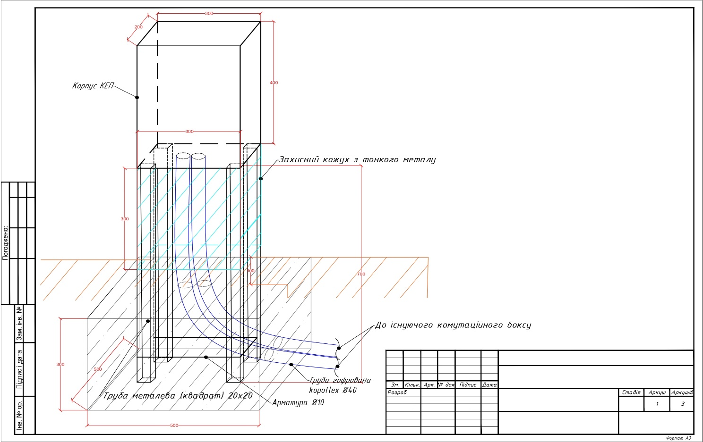

Технічний малюнок 2
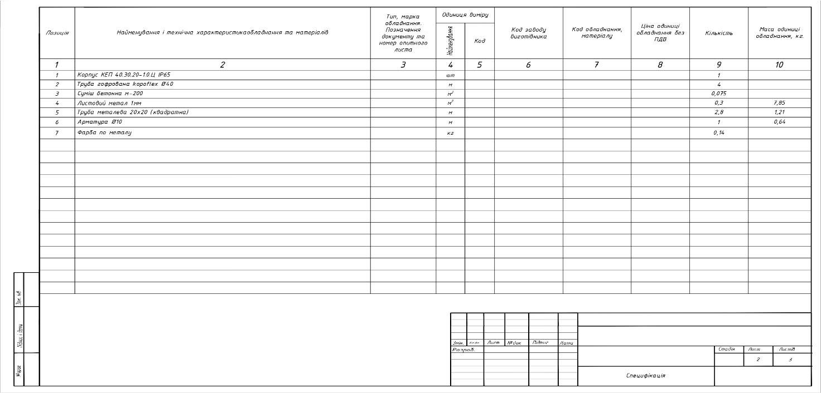

Учасник у складі своєї тендерної пропозиції надає вартість послуги з перенесення телекомунікаційного ящика, відповідно до відомості робіт (Технічний малюнок 3), у нижче наведеній формі (таблиця 6).

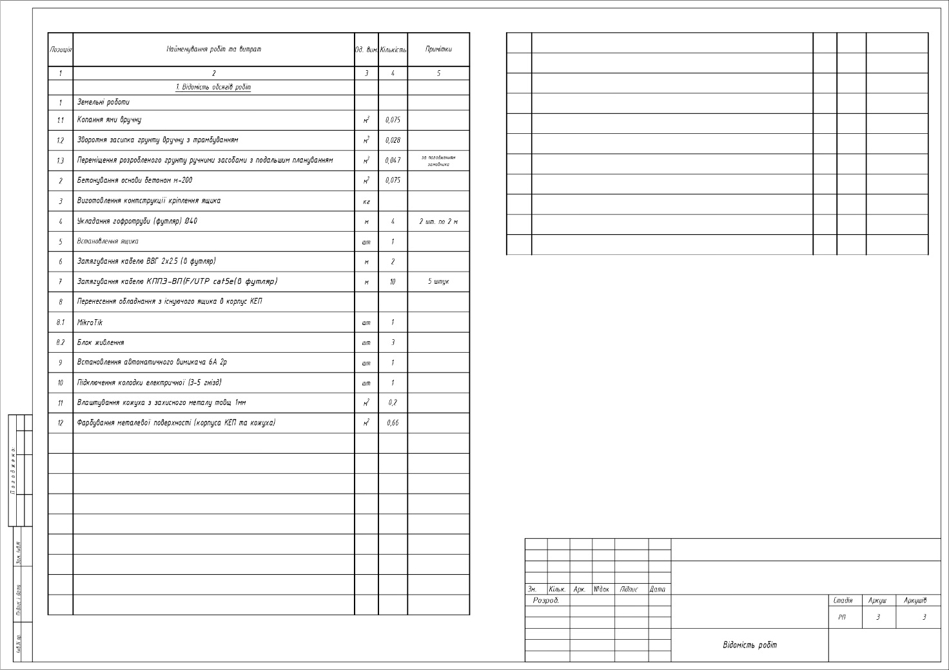
Технічний малюнок 3

Таблиця 6
№ | Найменування | Од. вим | К-ть | Загальна вартість,  (грн)
1 | Земельні роботи
1.1 | Копання ями вручну | м³ | 0,075
1.2 | Зворотня засипка ґрунту вручну з трамбуванням | м³ | 0,028
1.3 | Переміщення розробленого ґрунту ручними засобами з подальшим плануванням | м³ | 0,047
2 | Бетонування основи бетоном М-200 | м³ | 0,075
2.1 | Суміш бетонна М-200 | м³ | 0,075
3 | Виготовлення конструкції кріплення ящика | кг | 1,21
3.1 | Труба металева 20х20 (квадратна) | м | 2,8
3.2 | Арматура Ø 10 | м | 1
4 | Укладання гофротруби (футляр) Ø 40 | м | 4
4.1 | Труба гофрована kopoflex Ø 40 | м | 4
5 | Встановлення ящика | шт | 1
5.1 | Корпус КЕП 40.30.20-1.0.Ц ІР65 | шт | 1
6 | Затягування кабелю ВВГ 2x2.5 (в футляр) | м | 2
6.1 | Кабель ВВГ 2x2.5 | м | 2
7 | Затягування кабелю КППЭ-ВП (F/UTP cat5e) (в футляр) | м | 10
7.1 | Кабелю КППЭ-ВП (F/UTP cat5e) | м | 10
8 | Перенесення обладнання з існуючого ящика в корпус КЕП
8.1 | МікrоТік | шт | 1
8.2 | Блок живлення | шт | 3
9 | Встановлення автоматичного вимикача 6А 2р | шт | 1
9.1 | Автоматичний вимикач 6А 2р | шт | 1
10 | Підключення колодки електричної (3-5 гнізд) | шт | 1
10.1 | Колодкі електрична (3-5 гнізд) | шт | 1
11 | Влаштування кожуха з захисного металу товщ 1мм | м² | 0,3
11.1 | Листовий метал 1 мм | м² | 0,3
12 | Фарбування металевої поверхності /корпусу КЕП та кожуха) | м² | 0,66
12.1 | Фарба по металу | кг | 0,14
ВСЬОГО з ПДВ/без ПДВ:

У разі якщо учасник не є платником ПДВ/є платником ПДВ загальна вартість зазначається з приміткою без ПДВ/з ПДВ. Зазначити потрібне.
У разі якщо учасник не є платником ПДВ/є платником ПДВ загальна вартість зазначається з приміткою без ПДВ/з ПДВ. Зазначити потрібне.

